Gestion de projet

Question 3 :

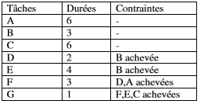

Dessinez un réseau d’activités sans arc fictif.

Diagramme Pert :

**Schéma OAO : Activity On Arrow**

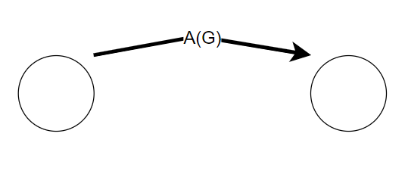

**CPM / AON :**

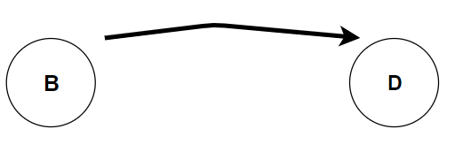

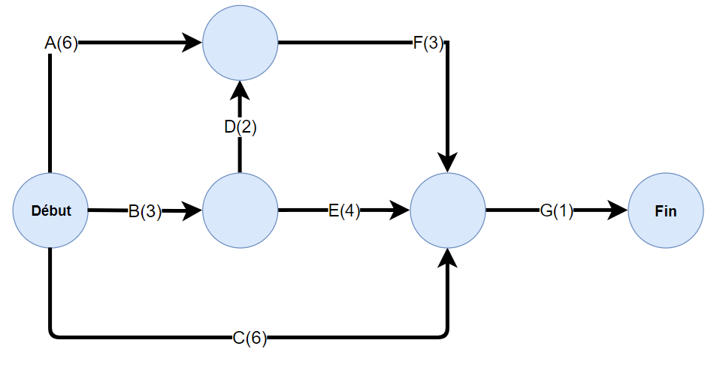

Calculez les dates au plus tôt des événements du graphe.

Quel est le chemin critique ?

Quelles sont les dates au plus tard ? Calculez les marges.

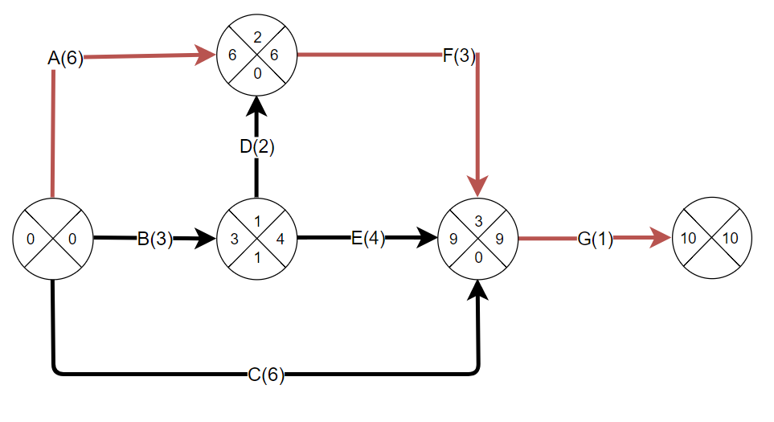

🡪 chemin critique

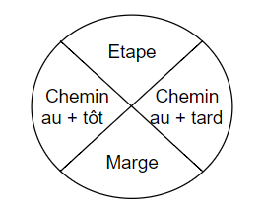

Question 6 :

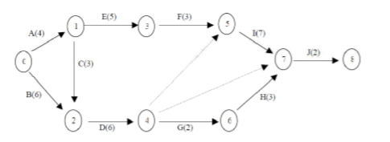

Un arbre fictif sert à traduire une dépendance

Garde t-on l’arc (4,5) ?